

ESCOLA DE COMUNICAÇÃO E ARTES
Mestrado em Gestão de Media Digitais

Relevância da Web 2.0 na Escrita e Estratégias de Comunicação no Âmbito do Modulo de Mestrado em Gestão de Medias Digitais

Prática Web

Discente:
Edér Mario
Emilia Lista
Titos Filimone
Zulmira Mutowe

Docente
Prof. Doutor Luís Neves Cabral Domingos

Maputo
2023
1. Introdução
A Web 2.0 trouxe consigo uma série de mudanças significativas no modo como nos comunicamos e interagimos na internet. No contexto do Mestrado em Gestão de Medias Digitais, compreender a relevância da Web 2.0 na escrita e nas estratégias de comunicação é fundamental para acompanhar as tendências e inovações no mundo digital. Neste sentido, este tema propõe-se a explorar de que forma a Web 2.0 influência a forma como escrevemos e nos comunicamos, bem como a importância de adoptar estratégias eficazes para alcançar o público-alvo e promover a interacção e o engajamento. Ao compreender e aplicar os princípios da Web 2.0 na escrita e nas estratégias de comunicação, os profissionais de gestão de medias digitais estarão mais bem preparados para actuar de forma eficiente e inovadora no mercado digital.
No entendimento de MOREIRA (2009), desde a criação da Web, os sites eram construídos com o intuito de fornecer informação aos usuários. A comunicação seguia um sentido único que ia das empresas para os clientes.
A Web 2.0 é a segunda geração de comunidades e serviços baseados na plataforma Web, onde a ideia é que o ambiente on-line se torne mais dinâmico e que os usuários colaborem para a organização desse conteúdo. Ela resulta da popularização da Internet e dos seus usuários que passaram a assumir um comportamento de destaque, participando efectivamente do processo de desenvolvimento de aplicações para a Web. Mas a Web 2.0 é uma tecnologia que realmente traz grandes evoluções de acessibilidade e conteúdo, ou ela é apenas um jogo de marketing para atingir os usuários.

2. Definição da Web 2.0
A Web 2.0 é um termo que se refere a uma segunda geração de serviços da World Wide Web que enfatiza a colaboração e o compartilhamento de informações entre os usuários. Ao contrário da Web 1.0, que era mais estática e unidireccional, a Web 2.0 permite a interactividade, participação activa dos usuários, e o desenvolvimento de redes sociais e comunidades online (O’REILLY, 2005, p.3).
- Não há uma definição simples e direta para a Web 2.0. Embora sua origem seja atribuída a Tim O’Reilly, fundador e presidente da O’Reilly Media, que conceitualiza o termo Web 2.0 como “mudança para uma internet como plataforma, e um entendimento das regras para obter sucesso nesta nova plataforma. Entre outras, a regra mais importante ´e desenvolver aplicativos que aproveitem os efeitos de rede para se tornarem melhores quanto mais são usados pelas pessoas, aproveitando a inteligência coletiva” (O’Reilly, 2005).

- “A Web 2.0 representa a transição para um novo paradigma onde a colaboração ganha força suficiente para concorrer com os meios tradicionais de geração de conteúdo.” (Renato Shirakashi)

- “A Web 2.0 aponta para uma media popular, independente de grandes corporações, recriada pelos seus próprios usuários.” (Frederick van Amstel)

2.1. Evolução da escrita na era da Web 2.0
Na era digital, a evolução tecnológica atinge directamente as actividades relacionadas à leitura e à escrita, uma vez que permitem um redimensionamento nas acções de produção/reprodução e a difusão dessas habilidades da língua, fazendo com que surja a necessidade de se conhecer as nuances próprias e as múltiplas formas de realização da língua (Castells, 2005).

Figura 1: Evolução da escrita e leitura com Web 2.0
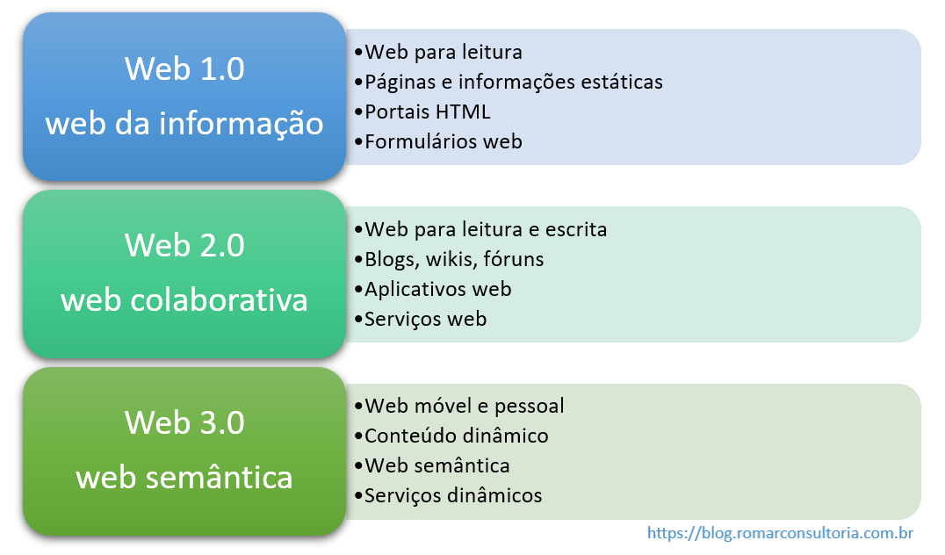
Fonte: https://blog.romerconsultoria.com.br

2.2. Estratégias de Comunicação na Web 2.0
A ascensão da Web 2.0 transformou a comunicação, permitindo uma interacção significativa entre produtores e consumidores de conteúdo.
Autores como Henry (2006), em "Cultura da Convergência", destacam a participação activa dos consumidores na criação e compartilhamento de conteúdo, redefinindo os papéis tradicionais. A comunicação interactiva é evidente em plataformas como Wikipedia e YouTube, onde a colaboração online é fundamental.

No contexto do "prosumer", conceito de Toffler (1980), em "A Terceira Onda", a Web 2.0 capacita os consumidores a serem produtores activos, manifestado em blogs e outras formas de interacção dinâmica. A inteligência colectiva, conforme discutida por Pierre Lévy em "A Inteligência Colectiva", destaca a transcendência da capacidade individual em plataformas como Reddit.

2.3. Principais características da web 2.0
Segundo O'Reilly (2006), as principais características da Web 2.0 incluem:
- Os usuários podem contribuir com conteúdo, comentários e interacções, tornando a web mais colaborativa;
- A Web 2.0 promove a criação e participação em redes sociais, comunidades online e fóruns de discussão;
- Os usuários podem criar, compartilhar e editar conteúdo, como blogs, vídeos, fotos e wikis;
- A web 2.0 trouxe o desenvolvimento de aplicativos mais interativos e dinâmicos, como mapas interativos, ferramentas de colaboração e jogos online.
Essas características contribuem para uma web mais interativa, social e centrada no usuário, promovendo a colaboração e a troca de informações de forma mais dinâmica (Blog HubSpot)

2.4. Ferramentas e plataformas relevantes da Web 2.0
De acordo com O'Reilly (2006), essas são apenas algumas das ferramentas e plataformas relevantes da Web 2.0, que se destacam por promover a interactividade, colaboração e compartilhamento de conteúdo entre os usuários: redes sociais, blogs, wikis, plataformas de compartilhamento de media, ferramentas de colaboração e marcadores sociais.

Na figura 2.3, tem-se a representação da plataforma Web 2.0. Ela reúne todas as tecnologias e serviços, juntos com a filosofia e modelos apresentados pela Web 2.0. Assim, com as filosofias da Web 2.0 descritas no capítulo anterior percebe-se uma série de mudanças na maneira de projetar. O comportamento dos usuários, a elaboração do conteúdo, o design das páginas, a maneira de anunciar e comercializar o produto foram elementos que sofreram o impacto da Web 2.0.

Figura 2: Programas da plataforma WEB
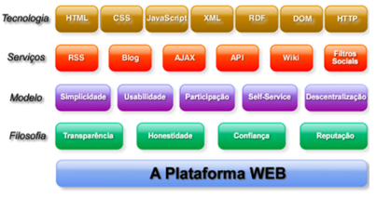
Fonte: (Zambonini, 2006)

2.5. Os desafios e oportunidades da Web 2.0
Os desafios e oportunidades da Web 2.0 nas medias digitais podem ser vistos sob diferentes perspectivas. Desafios: controle de conteúdo, privacidade e segurança, sobrecarga de informações. Oportunidades: oferece engajamento do usuário, compartilhamento, a Web 2.0 possibilita que as medias digitais atinjam um público global, permitindo que as organizações alcancem novos mercados e audiências.

3. Conclusões
As conclusões tiradas com a pesquisa cujo tema é relevância da Web 2.0 na escrita e estratégias de comunicação no âmbito do módulo de mestrado em Gestão de medias digitais podem incluir:
- A Web 2.0 oferece oportunidades para a interacção e participação activa dos usuários, o que pode ser fundamental na elaboração de estratégias de comunicação eficazes, quanto aos profissionais de gestão de medias digitais devem compreender as diferentes plataformas e ferramentas da Web 2.0 para aproveitar ao máximo seu potencial na comunicação e engajamento do público;
- A ênfase na criação de conteúdo de qualidade e relevante para o público-alvo é essencial, considerando a natureza participativa e compartilhada da Web 2.0, o uso das redes sociais e outras plataformas da Web 2.0 oferecem oportunidades valiosas para a promoção de marcas, produtos e serviços, mas requerem estratégias específicas para atingir os objectivos de negócios;
- E por fim a Web 2.0 traz desafios em relação à gestão da reputação online, incluindo o monitoramento de feedback, a resposta a comentários e a manutenção de uma imagem positiva, e a constante evolução das tecnologias e tendências da Web 2.0 exige que os profissionais de gestão de medias digitais estejam preparados para se adaptar e inovar em suas estratégias de comunicação.

4. Referências
[1]. Berger, J. *Contágio: Como as Coisas Pegam.* Editora: Cultrix. País de origem: Brasil. Edição: 1ª ed, (2013);
[2]. Boyd, D. *It's Complicated: The Social Lives of Networked Teens.* Editora: Yale University Press. País de origem: Estados Unidos. Edição: 1ª ed, (2014);
[3]. Castells, M. "The Network Society: From Knowledge to Policy". Washington, DC: Center for Transatlantic Relations, (2005);
[4]. Jenkins, H. *Cultura da Convergência.* Editora: New York University Press. País de origem: Estados Unidos. Edição: 1ª ed, (2006);
[5]. Lévy, P. *A Inteligência Coletiva.* Editora: Editora 34. País de origem: Brasil. Edição: 1ª ed, (1997);
[6]. McGonigal, J. *Reality is Broken.* Editora: Penguin Press. País de origem: Estados Unidos. Edição: 1ª ed, (2011);
[7]. O’Reilly, T. What Is Web 2.0: Design Patterns and Business Models for the Next Generation of Software. O'Reilly Media, Inc, (2005);
[8]. Putnam, R. *Bowling Alone.* Editora: Simon & Schuster. País de origem: Estados Unidos. Edição: 1ª ed, (2000);
[9]. Turkle, S. *Vida no Ecrã.* Editora: Basic Books. País de origem: Estados Unidos. Edição: 1ª ed, (1995);
[10]. Toffler, A. *A Terceira Onda.* Editora: Record. País de origem: Brasil. Edição: 1ª ed, (1980);
[11]. Primo, A. (2007). O aspecto relacional das interações na Web 2.0. Disponível em http://www6.ufrgs.br/limc/PDFs/web2.pdf. Acesso em 13/03/2008.

